# תנועות רצוניות

### מטרות

* הרחבה של הידע הקיים לגבי תנועה למגוון התנועות וההתנהגויות שאנו מוציאים לפועל.
* התלמידים יבינו שביצוע תנועות מורכבות דורש מעורבות של מוח הגולגולת.

### דרך ההוראה: הקנייה כיתתית

### משך הזמן המוקצה: שעה

## מבוא

בפרק זה עסקנו עד כה ביצירה של תנועות רפלקסיביות (רפלקסים). במקרים כאלה, סיב חישתי של מערכת העצבים ההיקפית מזהה מגע ומיידע את מערכת העצבים המרכזית. היא בתורה שולחת פקודה בעזרת נוירון תנועתי של מערכת העצבים ההיקפית, אשר מגרה את השריר ויוצר תנועה. זוהי קשת הרפלקס.

ראינו שמי שמזהה את המגע הראשוני וגם מי שמוציא לפועל את התנועה – הם נוירונים של מערכת העצבים ההיקפית (קודם הנוירון החישתי ואז הנוירון התנועתי). אולם – כדי להבין שיש צורך בתנועה ולהחליט לבצע אותה – חייבת להיות מעורבות של מערכת העצבים המרכזית.

אם כך, הנוירון התחושתי של מערכת העצבים ההיקפית חייב **ליידע** את מערכת העצבים המרכזית שהתרחש מגע. יש לו **שתי אפשרויות עיקריות כיצד והיכן "לספר" למערכת העצבים המרכזית מה הוא חש**:

1. האפשרות שלמדנו: הנוירון יכול "לספר" **למוח השִדרה בלבד** על מה שחש, באופן שיגרום להפקת תגובה מידית. במקרה כזה הנוירון התחושתי יעשה **סינפסה** עם נוירון תנועתי בחוט השִדרה. הפעלה כזאת יוצרת **תגובת רפלקס,** תגובה מהירה ופשוטה.
2. אפשרות נוספת: הנוירון יכול "לספר" למערכת העצבים המרכזית על מה שהגוף חש, על ידי פנייה אל מוח הגולגולת (תזכורת: מערכת העצבים המרכזית = מוח השידרה + מוח הגולגולת). בשביל לעשות זאת, על הסיב להגיע עד הראש.

נסביר את העיקרון של מעבר המידע, ונעשה זאת באמצעות דוגמה:

באיור שלפניכם אפשר לראות מה קורה כשאנו מנסים לכוון את המים באמבטיה לטמפרטורה הרצויה. למטה אפשר לראות יד שמרגישה את המים (קולטנים רגישים לחום על-פני כף היד מאותתים בנוירון ההיקפי מן היד לכיוון מוח השִדרה). מימין רואים את מערכת העצבים המרכזית.

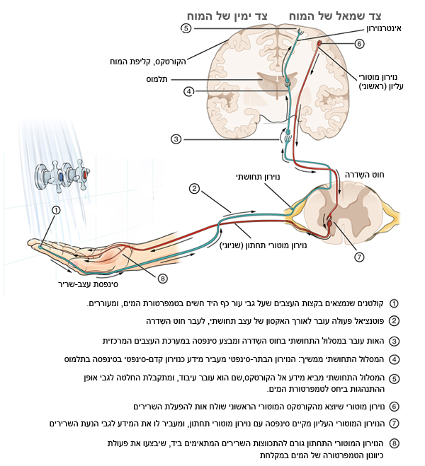

Credit: OpenStax College. The Function of Nervous Tissue, [OpenStax-CNX Web site](http://cnx.org/content/m46531/1.5/), Feb 24, 2014

**פירוט השלבים בתמונה:**

➀ קולטנים שנמצאים בקצות העצבים שעל גבי עור כף היד חשים בטמפרטורת המים, ומעוררים.

➁ פוטנציאל פעולה עובר לאורך האקסון של עצב תחושתי, לעבר חוד השִדרה.

➂ עם הגעת האות לחוט השִדרה, מתבצעת סינפסה.

➃ הנוירון הבתר-סינפטי מעביר את המידע אל מוח הגולגולת.

➄ המידע במוח הגולגולת מגיע אל הקורטקס, שם הוא עובר עיבוד ומתקבלת החלטה לגבי אופן ההתנהגות ביחס לטמפרטורת המים.

➅ נוירון מוטורי (תנועתי) שיוצא מהקורטקס המוטורי הראשוני שולח אות להפעלת השרירים.

➆ הנוירון המוטורי העליון מקיים סינפסה עם נוירון מוטורי תחתון, ומעביר לו את המידע לגבי הנעת השרירים.

➇ הנוירון המוטורי התחתון גורם להתכווצות השרירים המתאימים ביד, שיבצעו את פעולת כיוונון הטמפרטורה של המים במקלחת.

* + הבהרה: כל האיברים באיור הם של אותו אדם, ואנחנו מתארים את זרימת המידע ביניהם, בזמן שהאדם מכוון את המים לטמפרטורה הרצויה.
  + המידע החישתי עובר במסלולים הכחולים, ואילו הפקודה לתנועה עוברת במסלולים האדומים (במציאות, כמובן, אין להם צבעים כאלה).



**מתי כדאי לגוף להפעיל תגובת רפלקס ומתי כדאי לערב את המוח הגדול?**

* רפלקס הוא **מהיר** ולכן הוא כדאי כאשר נשקפת סכנה לגוף ויש צורך לסגת באופן מידי מן הגירוי.
* יתרון נוסף בשימוש ברפלקס הוא שלא צריך "להטריח" את המוח הגדול בעיבודים מסוימים, ואם מפעילים את התפקודים האלה בצורה רפלקסיבית הדבר מאפשר להפחית עומס מן המוח הגדול ולאפשר לו לבצע מגוון דברים אחרים. דוגמאות מצוינות לכך הן רפלקס ההליכה ורפלקס הלעיסה: שימוש ברפלקס זה מפחית עומס ממוחות הגולגולת ומפנה אותם לעיבודים אחרים שאפשר לעשות בזמן הליכה. למעשה, החלק היחיד בהליכה שהמוח הגדול משתתף בו – הוא ההחלטה מתי להתחיל ללכת ומתי להפסיק, וההחלטה לשנות כיוון או מהירות – המוח הגדול אינו משתתף בהליכה עצמה, היא רפלקסיבית, ולכן אפשר בקלות לעשות דברים כמו לשוחח תוך כדי הליכה.
* אז למה בכל זאת כדאי לפעמים להשתמש במוח?

המוח הגדול מסוגל ליצור קשת רחבה מאוד של התנהגויות ותגובות, שיתאימו בדיוק למצב, ולעומת זאת, מוח השִדרה מסוגל ליצור רק תגובות אוטומטיות מובנות ופשוטות. היכולת הזאת של המוח הגדול נובעת מכך שהוא מסוגל לבצע תהליכי עיבוד וחישוב, למשל השוואה של התחושה שהתקבלה למידע שאגור בזיכרון, מחשבה על ההשלכות שיכולות להיות להתנהגויות שונות וכולי. המוח מפרש את הקלט החישתי ומתאים את התגובה למצב.

מהו החיסרון? התהליך הרבה פחות מהיר מרפלקס, ולכן אם היינו צריכים לשלוח את כל הקלטים למוח הגדול, היה נדרש לנו יותר זמן להגיב לגירויים מסוכנים באופן שהיה מזיק לרקמות הגוף. למשל, אם בבואנו לכוון את טמפרטורת המים במקלחת ניגע פתאום בזרם מים רותחים, גופנו יבצע באמצעות רפלקס את התנועה הפשוטה והמהירה של הרחקת היד ממקור הסכנה (המים הרותחים) מהר מאוד, עוד בטרם יספיק המידע להגיע לעיבוד במוח הגדול. לעומת זאת, את הפעולה המסובכת יותר של כיוונון הברזים, הדורשת עיבוד מורכב והפקה של תנועה מורכבת, הוא יבצע באמצעות המוח הגדול, כמתואר באיור לעיל.



ראינו שתהליך כיוונון טמפרטורת המים במקלחת דורש תנועות רצוניות שמערבות את המוח הגדול.

מה יקרה אם במהלך הכִּוונוּן יופיע זרם מים רותחים?

תשובה: המידע יגיע במהירות לחוט השידרה ויפעיל את רפלקס הרתיעה – באופן "אוטומטי"! מנגנון זה עוזר להגן על הגוף מפני כוויות.

הנקודה הזו נועדה להבהיר שבכל מקרה כשהמידע מגיע למוח הגדול הוא מגיע גם לאיזורים יותר נמוכים, שמנטרים כל הזמן את הסיטואציה ומפעילים תנועה רפלקסיבית במידת הצורך.

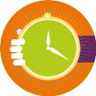

בחרו שיר שאתם יכולים לדקלם את מילותיו בקלות. כעת נסו לדקלם אותו תוך כדי שאתם מבצעים תנועות שונות:

* הליכה
* מצמוץ מהיר
* הוצאה והכנסה של הספרים מהתיק
* השחלת חוט לקוף של מחט
* טפיחה על הראש ביד ימין וליטוף הבטן במעגלים ביד שמאל.

בוודאי שמתם לב שככל שהפעולה יותר "טבעית" (הליכה למשל), כך יותר קל לדקלם. זה אומר באופן כללי שהתנועה דרשה פחות משאבי עיבוד מהמוח הגדול. לעומת זאת, אם ניסיתם להשחיל חוט למחט בוודאי חוויתם קושי מסוים. זאת כיוון שההשחלה דורשת שליטה מוטורית עדינה ותיאום בו-זמני עם חוש הראייה, כלומר עירוב מאסיבי יותר של המוח הגדול.

לסיכום אפשר להראות 30 שניות ראשונות מרחוב סומסום: <https://www.youtube.com/watch?v=oGbJoxNZZU0>

**בקרת תנועה וקואורדינציה**

בחלק זה של השיעור נדבר על תנועות מורכבות שדורשות תיאום של מספר מערכות שרירים. התיאום הזה מושג באמצעות תיאום בין אזורי המוח שמפעילים את השרירים, וכמו כן הפעלה של איבר במוח הגולגולת הקרוי **המוח הקטן** (בלועזית צרבלום).

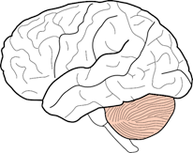

***המוח הקטן*** *(החלק הצבוע)*



אפשר לפתוח עם סרטון קצר: <https://www.youtube.com/watch?v=C92F5KcxS1M> שבו קופיקו מלמד את אב המשפחה שלומק'ה לרכוב על אופניים (אפשר לחתוך את הדקה הראשונה).

כל מי שלמד לרכוב על אופניים מכיר את התחושה – בהתחלה זה מאוד מבלבל, וגם כשמצליחים זה דורש המון ריכוז. בהדרגה ככל שמשתפרים התנועה הופכת להיות יותר טבעית ומצריכה פחות חשיבה וריכוז (או כמו שאומרים בשפה המקצועית – פחות **משאבים קוגניטיביים**). לאחר תהליך הלמידה רכיבה על אופניים מצריכה פחות ופחות הפעלה של המוח הגדול, והוא פנוי לדברים אחרים. לכן כמו שראינו בסרטון – אפילו ששלומק'ה הצליח לרכוב, הוא לא הצליח לנטר את הסביבה כראוי ולשים לב שהוא מתפרץ לכביש. המוח של רוכב מנוסה פנוי יותר להפנות קשב לסביבה ומאפשר לרכוב בצורה בטוחה יותר.

**מיומנות**

אימון על תנועה יכול להוביל למיומנות גבוהה – כך למשל אצל ספורטאים ואמנים שמשתמשים בגוף שלהם, למשל נגנים, רקדנים וכו'.



אם הזמן קצר – אפשר לבחור את אחד משני הנושאים הבאים – יד רובוטית או הפרעה של בקרת תנועה.

**פרקינסון – מחלה של הפרעה בבקרת תנועה**

מחלה כרונית פרוגרסיבית חשוכת מרפא, שבראשיתה נפגמים או מתים נוירונים דופאמינרגיים, כלומר נוירונים המייצרים חומר הקרוי דופאמין. חומר זה משמש למגוון תפקידים חשובים במוח, בין היתר בתהליך השליטה על תנועה.

**תסמינים**: רעד (רעידות בידיים, בזרועות, ברגליים, בלסת ובפנים), נוקשות בגפיים ובגו, איטיות תנועה, אי-יציבות וקואורדינציה פגומה.. למחלה גם היבטים נפשיים כמו: ירידה ביכולות הקוגניטיביות, דיכאון, חרדה והזיות.

השונות בין חולים היא גדולה, אבל באופן כללי ישנה התדרדרות בשליטה על התנועה עד שהחולה לבסוף נהיה נכה וסיעודי. המחלה בעלת מהלך מתמשך ומתקדם המחמיר עם הזמן. היא איננה מדבקת ואינה תורשתית.

מחלת הפרקינסון נגרמת כאשר נוירונים במוח באזור הקרוי סובסטנשייה ניגרה (Substantia Nigra) מתים או נפגמים. באופן תקין, נוירונים אלה מייצרים חומר כימי חשוב הנקרא דופמין (Dopamin). דופמין הוא חומר כימי שמשתחרר בסינפסות ומשפיע על תהליכים של בקרת תנועה, כלומר יצירה של פעולת שרירים תכליתית וחלקה. בהיעדר דופאמין נפגעת בקרת התנועה והחולים נותרים ללא יכולת להוביל או לשלוט בתנועותיהם באופן תקין.

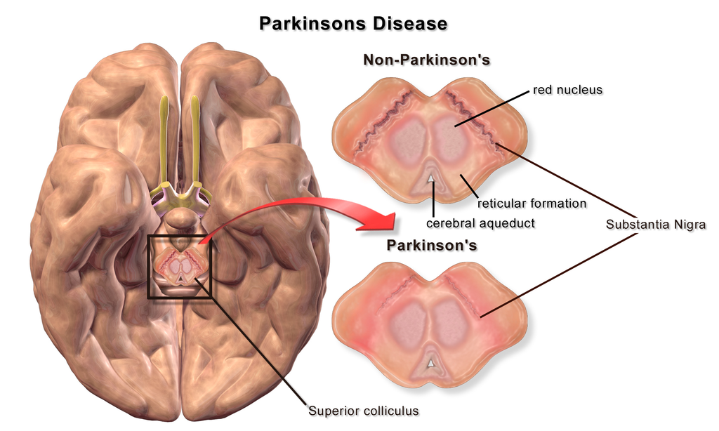

By BruceBlaus. When using this image in external sources it can be cited as:Blausen.com staff. "Blausen gallery 2014". Wikiversity Journal of Medicine. DOI:10.15347/wjm/2014.010. ISSN 20018762. (Own work) [[CC BY 3.0]](http://creativecommons.org/licenses/by/3.0)), via Wikimedia Commons

בתמונה רואים את האספקט התחתון של המוח (מוח במבט מלמטה). החלק שמופיע בתוך הריבוע השחור הוא חתך של גזע המוח, כלומר שם אמור להיות המשך של גזע המוח אבל הוא חתוך. בתוך החתך רואים את אזור הסובסטנשייה ניגרה. מימין ניתן לראות את האזור בהגדלה:

* למעלה מצב תקין אזור הסובסטנשייה ניגרה נראה כהה (כשמו – האזור השחור);
* למטה את אותו אזור אצל חולה פרקינסון. עקב מות התאים הדופאמינרגיים האזור איבד את צבעו.

לפניכם תמונת הדמיה שהתקבלה במכשיר MRI. זהו חתך רוחבי של המוח, של אדם ששוכב ופניו כלפי מעלה. אזור הסובסטנשייה ניגרה מסומן באדום. האזור הבהיר שהוא יושב בו הוא חתך של גזע המוח.

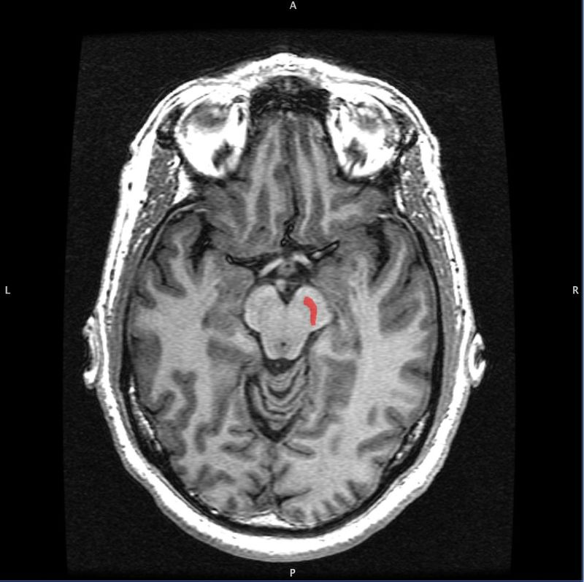

"Substantia Nigra" by Geoff B Hall - Own work. Licensed under CC0 via [Wikimedia Commons](https://commons.wikimedia.org/wiki/File:Substantia_Nigra.jpg#/media/File:Substantia_Nigra.jpg)

**הסיבה** למות התאים הדופאמינרגיים אינה ידועה, אולם מחקרים ממשיכים להניב ממצאים חשובים המספקים רמזים חדשים על המחלה.

**האבחנה** אינה פשוטה, בדומה למרבית מחלות מערכת העצבים. עדיין לא קיימות בדיקות דם או בדיקות מעבדה שיכולות לאבחן את המחלה. הרופא צריך להתבונן בחולה לאורך זמן עד שיראה כי הוא סובל מרעד באופן עקבי וכי מצטרפים אליו סימפטומים קלאסיים נוספים (אחד או יותר).

**4 סוגים של טיפולים בפרקינסון**

ראשית יש לציין שאין כיום טיפול שמרפא פרקינסון, אבל יש טיפולים שיכולים להקל את הסימפטומים.

**הטיפול התרופתי** מתבסס על מתן של החומר L-dopa שנכנס למוח ושם עובר תהליך כימי שהופך אותו לדופאמין. הגברת רמות הדופאמין במערכת העצבים המרכזית יכולה לפצות על החוסר בדופאמין שנגרם כתוצאה ממות הנוירונים הדופאמינרגיים, אבל כאמור אין בה כדי ליצור תאים חדשים ולרפא את המחלה. כמו כן, צריך לזכור שכל התערבות במערך החומרים הכימיים במוח (למשל על-ידי מתן של תרופה שנכנסת למוח) גורמת לשינוי בדפוסי התקשורת בין נוירונים, וכך לשינוי בפעילות המוחית. מסיבה זו יש לתרופה תופעות לוואי שונות (תנועות בלתי רצוניות, בילבול ועוד) שקשורות לחוסר ויסות של מערכת העצבים. בדרך כלל הרופא צריך להתאים את המינון לכל חולה באופן אישי, כדי שתופעות הלוואי יהיו מעטות ככל הניתן, והמינון יספיק כדי להקל על תסמיני המחלה.

**טיפול באמצעות ניתוח** עשוי להתאים לחלק מהחולים. ישנם סוגים שונים של ניתוחים, אחד מהם הוא ניתוח להשתלת אלקטרודה במוח באחד ממוקדי השליטה על תנועה (ה-S.T.N-Subthalamic Nucleus). לאחר שהאלקטרודה מושתלת, החולה יכול להפעיל אותה בעזרת התקן מיוחד, כלומר להזרים בעזרתה זרמים חשמליים במוח שמסייעים בויסות תנועה. בנוסף לאלקטרודה במוח משתילים לחולה קוצב קטן בדופן בית החזה, שאותו הוא יכול להפעיל בקלות עם מגנט כאשר הוא רוצה להסדיר את הפעילות המוחית ולהפחית רעידות. (הערה: הקוצב בעקרון לא חייב להיות מושתל בבית החזה, אבל זאת דרך טובה לדאוג שהוא לא ילך לאיבוד...).

הניתוח מבוצע בחדר הניתוח בהרדמה **מקומית** של החולה, כלומר לא הרדמה מלאה – החולה נמצא בהכרה במהלך הניתוח, ומשתף פעולה עם המנתח על מנת למקם את האלקטרודה במיקום אופטימאלי. יש לציין כי החולה **לא מרגיש כל כאב** בזמן הניתוח מכיוון שבאזורים אלה בתוך המוח אין עצבים שחשבים כאב! המנתח בודק את הפעילות המוחית באזור וגם מבצע גירויים חשמליים שמפעילים נוירונים באזור בצורה ממוקדת, ועל-פי המדידות והגרייה המוחית מחליט היכן כדאי למקם את האלקטרודה. בשלב זה של הניתוח מבצע המנתח גירוי חשמלי במוקד ההפרעה ו**מבקש מהחולה לדווח** על תופעות לווי שנגרמו לו כתוצאה מהגירוי ו/או על השליטה שלו ברעד, כדי לוודא שאכן הושגה התוצאה הרצויה. לאחר מציאת המקום האופטימאלי להשתלה מכניסים את האלקטרודה הקבועה וכן את הקוצב שמושתל בדופן בית החזה מתחת לעור, כך שהחולה יכול להפעיל אותו באמצעות מגנט חיצוני בהתאם לצורך.

***סרטון***: חולה מנגנת במהלך ניתוח מוח כדי לסייע למנתח להבין מהו המיקום האופטימלי להשתלת האלקטרודה: <http://www.nrg.co.il/online/29/ART2/707/980.html>

**טיפול הרס רקמת מוח באמצעות גלי אולטרא-סאונד**. זהו טיפול בפרקינסון בשיטה **לא פולשנית**. בטיפול זה הרופא מזהה את המוקד המוחי שגורם לרעידות וצורב אותו בעזרת גלי אולטרא-סאונד ממוקדים, ללא ניתוח. צריבת האזור גורמת להפסקת הפעילות בו, ולהפחתה משמעותית של הרעידות.

***סרטון:***

<http://www.mako.co.il/news-channel2/Channel-2-Newscast/Article-6ae4bfc87d19c31004.htm>

**טיפול מעניין נוסף** פונה לבעיית הקפאון של חולי פרקינסון. המחלה, שפוגעת בויסות תנועה, פוגעת גם ביכולת ליזום תנועה, ואחד התסמינים הוא קפיאה במקום. התסמין הזה לרוב לא נפתר באמצעות תרופות. הטיפול הנ"ל מתבצע בעזרת חיישנים המורכבים על נעלי החולה ומודדים את התנועה שלו, ועושים עבורו את פעולת ויסות התנועה שהוא מתקשה בה. הם פשוט אומרים לו כיצד לווסת את התנועה. ההצלחה של טיפול כזה מלמדת אותנו על המורכבות של פעולת המוח – כי היא חושפת את המורכבות של התנועה שהמוח מסוגל להפיק.

***סרטון***: <https://www.youtube.com/watch?v=2B-WY8-GmzQ>



**לקריאה נוספת:**

* <http://www.parkinson.org.il/About-Parkinsons-Disease>
* <http://www.tasmc.org.il/Operations/Pages/DBS.aspx>
* <http://www.haaretz.co.il/magazine/the-edge/.premium-1.2514382>?=



**הרחבה**: תרופה לפרקינסון: משאבה שהושתלה במוח מזליפה תרופה על תאים פגועים.

<http://www.hayadan.org.il/parkinson050403>

**יד רובוטית – שליטה על יד תותבת בעזרת כוח המחשבה**

מוקדם יותר צפינו בבע"ח שאיבריהם נשלטו ע"י הזרמה של זרמים חשמליים דרך מערכת העצבים אל השרירים. במקרים הללו היה איבר תקין, אך הוא לא היה מחובר למערכת עצבים חיה ומתפקדת. במצב כזה חיקוי של מערכת עצבים מתפקדת ו"יורה" פוטנציאלי פעולה הובילה לתנועה של האיבר.

כעת נתייחס למצב הפוך: מערכת העצבים פועלת כשורה ומצליחה לייצר פוטנציאלי פעולה, אך האיבר פגום. במקרה כזה ניתן להרכיב לאדם איבר תותב, למשל יד תותבת. התותב יכול להיות מכשיר חשמלי, למעשה סוג של רובוט. הזרמים החשמליים ששולטים בהפעלה של האיבר הרובוטי – הם הזרמים החשמליים המוקלטים מהמוח!

נכים או קטועי גפיים מן הסתם אינם מסוגלים להזיז את האיבר הפגוע או החסר. **אבל** למרות זאת ייתכן ש**יוכלו להפעיל את האזורים המוחיים שיוזמים את התנועה**. לשם כך הם צריכים **לחשוב** על הזזה של האיבר. כאשר הם עושים זאת, הם למעשה גורמים להפעלה של נוירונים במוח שנמצאים באזורים ששולטים על יוזמה של תנועה. אלו הם נוירונים שבגוף תקין משתתפים בתהליך ההפעלה של נוירונים תנועתיים של מערכת העצבים ההיקפית, מה שגורם לבסוף לתנועה ממש.



איך זה מרגיש לנסות להזיז איבר שלא קיים...? נסו "לכשכש בזנב" או "לנופף בכנפיים" (שאין לכם).

כאשר הנוירונים במוח שיוזמים תנועה פועלים, פירוש הדבר שעובר בהם פוטנציאל פעולה. אם נוכל למדוד את הפוטנציאל הזה, נדע איזו פעולה האדם רצה לבצע. את המדידה אפשר לבצע באמצעות אלקטרודה המושתלת במוח. את המידע שמתקבל מהאלקטרודה ניתן לתרגם להפעלה של מכשיר דמוי רובוט, כך שהאדם יכול להפעיל את הרובוט בכוח המחשבה, על ידי הפעלה של נוירונים במוח.

צפו בסרטון ושימו לב במה כרוכה הפעלה של יד רובוטית בכוח המחשבה:

ראשית יש להשתיל במעמקי המוח אלקטרודות, באזור שבו נמצאים נוירונים ששולטים על יוזמה של הזזת היד. האלקטרודות צמודות לנוירונים הללו ומקליטות את הפוטנציאל החשמלי סביבן. כאשר אלקטרודה קולטת שינוי בפוטנציאל החשמלי, הדבר מעיד על כך שנוירון הסמוך לה התכוון להוציא לפועל תנועה כלשהי עם היד. המידע מהאלקטרודה נשלח ליד רובוטית (מכשיר חשמלי), והרובוט נע בהתאם לכוונות של האדם.

שימו לב שהיד לא חייבת להיות מחוברת לגוף, אבל במידה וזה נוח אפשר "ללבוש" אותה.

בשלבים הראשונים צריך להתאמן הרבה על שליטה באיבר הרובוטי, עד שהמוח מתרגל וצובר מיומנות. זה תהליך מאוד דומה לאופן שבו תינוק לומד לשלוט על התנועות שלו, ולאופן שבו מבוגרים רוכשים מיומנות תנועה.

סרטון 1: <https://www.youtube.com/watch?v=lZgeb_HDb48>

סרטון2: <http://gizmodo.com/holy-crap-this-guys-got-two-mind-controlled-robot-arms-1673271601>

לרובוט יכולה להיות צורה של יד, אבל בעקרון גם כל צורה אחרת. במילים אחרות, **אם** יש אלקטרודה במוח אפשר ללמוד להפעיל בעזרתה **בעקרון** כל מכשיר. ככל שההפעלה יותר מורכבת צריך יותר אלקטרודות ויותר אימון.

באותה מידה שלומדים להזיז יד רובוטית, אפשר להפעיל כל מכשיר חשמלי בכוח המחשבה. אילו טכנולוגיות אתם הייתם מתכננים (שהייתם מוכנים לעבור עבורן ניתוח להשתלת אלקטרודות בעומק המוח)?



עוד על נוירופרוטזות (הרצאת TED): <https://www.youtube.com/watch?v=ZuATvhlcUU4>